К7. Определение абсолютной скорости и абсолютного ускорения точки.
Дано:
OM=Sr(t)=25sin($π$t/3);
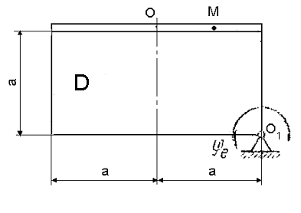$$ϕ_{е}(t)=2t^{2}−0,5t$$
$t_{1}=$4c
a=25см

v-?
a-?

Положение точки М на теле D определяется расстоянием Sr=ОМ.
При $t_{1}=$4c Sr=25 sin($π$4/3)= -21,65 см.
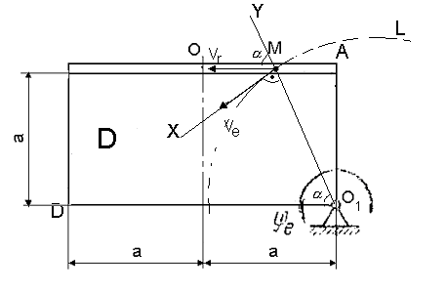

Абсолютную скорость точки М найдем как геометрическую сумму относительной и переносной скоростей:
$\vec{v}={\vec{v}}_{r}+{\vec{v}}_{e}$
Модуль относительной скорости $v_{r}=$$\left|{\tilde{v}}_{r}\right|$, где ${\tilde{v}}_{r}=$ dSr/dt=25cos($π$t/3) $π$/3
При t=4c ${\tilde{v}}_{r}=$-13,08см/с.
$v_{r}=$13,08см/с.
Отрицательный знак у ${\tilde{v}}_{r}$ показывает, что вектор$v_{r}$ направлен в сторону убывания Sr.
Модуль переносной скорости $v_{e}$=$O_{1}M⋅ω_{e}$, где
$O_{1}M$ -радиус окружности L, описываемой той точкой тела, с которой в данный момент совпадает точка М,
$ω_{e}$-модуль угловой скорости тела.
Найдем $O_{1}M$.
Рассмотрим прямоугольный треугольник $O_{1}\text{MA}$.
АМ=ОА-ОМ.
АМ=25-21,65=3,35см.
$O_{1}А$=25см.
По теореме Пифагора имеем:
$$O_{1}M=\sqrt{{\text{AM}}^{2}+O_{1}A^{2}}$$
$O_{1}M=\sqrt{3,{\text{25}}^{2}+{\text{25}}^{2}}$=25,22см.
Найдем $ω_{e}$.
$ω_{e}=\left|{\tilde{ω}}_{е}\right|$, где
${\tilde{ω}}_{e}$=d$ϕ_{е}$/dt =4t-0,5
При t=4c ${\tilde{ω}}_{e}$=15,5рад/с.
Знак ”+” у величины ${\tilde{ω}}_{e}$ показывает, что вращение тела D происходит в ту же сторону, в которую ведется отсчет угла $ϕ_{е}$.
Тогда модуль переносной скорости
$v_{e}$=$\text{25},\text{22}⋅\text{15},5$=390,91 см/с.
Модуль абсолютной скорости v найдем способом проекций.
Через точку М проводим оси X и Y.
$v_{Y}=$$v_{r}$$\text{cos}α$
$$v_{X}=v_{e}+v_{r}\text{sin}α$$
Из треугольника $O_{1}\text{MA}$:
$\text{cos}α$=AM/$O_{1}M$
$\text{cos}α$=3,35/25,22=0,13
$\text{sin}α=0,\text{99}$
Тогда
$v_{x}=$$\text{13},\text{08}⋅0,\text{13}=$1,704 см/с
$v_{y}=\text{390},\text{91}+\text{13},\text{08}⋅0,\text{99}=$403,86см/с.
Значит v = $\sqrt{v_{x}^{2}+v_{y}^{2}}$
$v=\sqrt{1,{\text{704}}^{2}+\text{403},{\text{86}}^{2}}=$403,86см/с.
Абсолютное ускорение точки М равно геометрической сумме относительного, переносного и кориолисова ускорений.
$\vec{а}={\vec{а}}_{r}+{\vec{a}}_{e}+{\vec{a}}_{\text{кор}}$, где в свою очередь
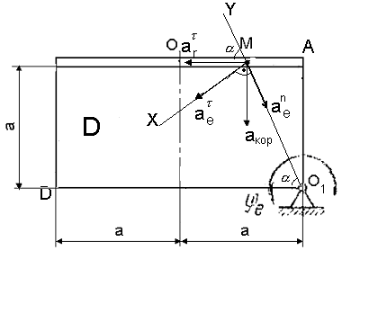$${\vec{a}}_{e}={\vec{a}}_{e}^{τ}+{\vec{a}}_{e}^{n}$$
$${\vec{a}}_{r}={\vec{a}}_{r}^{τ}+{\vec{a}}_{r}^{n}$$

Относительное движение.
Это движение происходит по закону Sr(t)=25sin($π$t/3);

Модуль относительного касательного ускорения $a_{r}^{τ}=\left|{\tilde{а}}_{r}^{τ}\right|$, где ${\tilde{а}}_{r}^{τ}$=d²Sr/dt=$−\frac{\text{25}π^{2}}{9}\text{sin}({πt}/3)$
При t=4c ${\tilde{a}}_{r}^{τ}=$23,72см/с².
$a_{r}^{τ}=$23,72см/с².
Модуль относительного центростремительного ускорения $a_{r}^{n}=\frac{v_{r}^{2}}{ρ}$=0, т.к. радиус кривизны относительной траектории стремится к бесконечности.
Переносное движение.
Это движение происходит по закону
$$ϕ_{е}(t)=2t^{2}−0,5t$$
Модуль переносного вращательного ускорения $а_{e}^{τ}=O_{1}M⋅ε_{e}$, где
$ε_{e}$=$\left|{\tilde{ε}}_{е}\right|$ - модуль углового ускорения тела D
${\tilde{ε}}_{e}=$d²$ϕ_{e}$/dt²=4рад/с²
Знаки у ${\tilde{ω}}_{e}$ и ${\tilde{ε}}_{e}$ одинаковые. Значит вращение тела D ускоренное.
Тогда $а_{е}^{τ}=\text{25},\text{22}⋅4=\text{100},\text{88}$ см/с²
Модуль переносного центростремительного ускорения
$$а_{e}^{n}=О_{1}М⋅ω^{2}$$
$а_{e}^{n}=\text{25},\text{22}⋅\text{15},5^{2}$=6059,1 см/с².
Кориолисово ускорение.
Модуль кориолисова ускорения определяем по формуле
$а_{\text{кор}}=2\left|v_{e}\right|⋅\left|ω\right|⋅\text{sin}α$, где
$α$- угол между вектором ${\vec{v}}_{e}$ и осью вращения (вектором $\vec{ω}$).
В нашем случае $α$=$\text{90}°$, т.к. ось вращения перпендикулярна плоскости вращения тела D.
Тогда $а_{\text{кор}}=2⋅\text{390},\text{91}⋅\text{15},5=$12118,21 см/с².
Направление вектора ${\vec{а}}_{\text{кор}}$найдем по правилу Н.Е.Жуковского: т.к. вектор ${\vec{v}}_{r}$ лежит в плоскости, перпендикулярной оси вращения, то повернем его на $\text{90}°$ в направлении $ω$ , т.е. против хода часовой стрелки.
Модуль абсолютной скорости v найдем способом проекций.
Через точку М проводим оси X и Y.
$а_{x}=a_{e}^{τ}$+$а_{r}^{τ}⋅\text{sin}α−a_{e}^{n}⋅\text{cos}α$
$a_{x}$=100,88+23,72$0,\text{99}$-6059$0,\text{13}$=-663,3см/с².
$$a_{y}=a_{\text{кор}}+a_{e}^{n}−a_{r}^{τ}⋅\text{cos}α$$
$а_{y}=\text{12118},\text{21}+\text{6059},1−\text{23},\text{72}⋅0,\text{13}=$18174,22см/с².
$$a=\sqrt{a_{x}^{2}+a_{y}^{2}}$$
$a=\sqrt{(\text{663},3)^{2}+(\text{18174},\text{22})^{2}}$=18186,32см/с².
Ответ: $v_{r}=$13,08см/с $v_{e}$=390,91 см/с. $v=$403,86см/с.
$a_{r}^{τ}=$23,72 см/с², $a_{r}^{n}=0$$а_{е}^{τ}=\text{100},\text{88}$ см/с², $а_{e}^{n}$=6059,1 см/с², $а_{\text{кор}}=$12118,21 см/с², $а$=18186,32

